Tillsynsbegäran – information om höga naturvärden och fridlysta arter i avverkningsanmälan A 8644-2022 i Norrtälje kommun
Detta dokument behandlar höga naturvärden i avverkningsanmälan A 8644-2022 i Norrtälje kommun. Denna avverkningsanmälan inkom 2022-02-21 och omfattar 5,7 ha.
Vi begär härmed att Skogsstyrelsen fattar beslut enligt miljöbalken som säkerställer att skogens höga naturvärden bevaras samt säkerställer att EU-lagstiftning efterlevs och att artskyddsbrott förhindras. Vi önskar även ta del av de ställningstaganden och beslut som myndigheterna meddelar till följd av aktuell avverkningsanmälan och föreningens inlaga (se 34 § förvaltningslagen).
Nedan beskrivs fynd av naturvårdsarter och fridlysta arter som gjorts i det avverkningsanmälda området.

Naturvårdsarter
I avverkningsanmälan har följande 7 naturvårdsarter hittats: vågticka (VU), såpfingersvamp (NT), blomkålssvamp (S), diskvaxskivling (S), grönpyrola (S), hasselticka (S) och blåsippa (§9). Av dessa är 2 rödlistade. För rödlistade arter har rödlistekategorin angivits inom parentes. Arter som är signalarter enligt Skogsstyrelsen har markerats med (S). För fridlysta arter anges även paragrafen i Artskyddsförordningen som arten är fridlyst enligt.
De påträffade naturvårdsarterna är ett tydligt kvitto på att detta rör sig om en skog med höga naturvärden. I Figur 1 visas en karta över det avverkningsanmälda området, där samtliga fyndplatser för naturvårdsarter som finns registrerade på Artportalen har markerats.
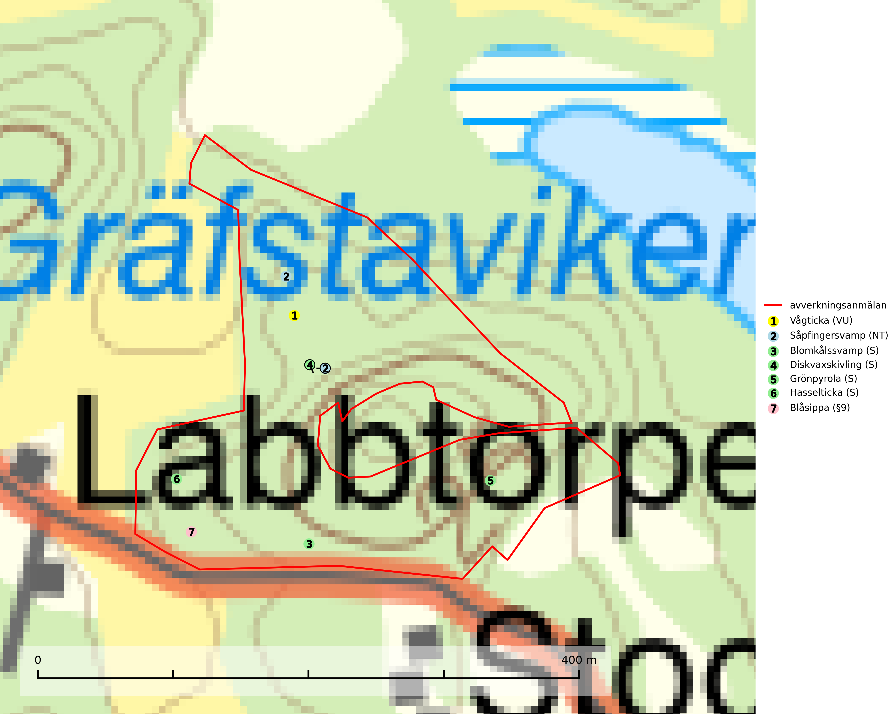
Figur 1. Fyndplatser för naturvårdsarter i det avverkningsanmälda området (röd linje). Markörer utan svart kant är placerade på fyndplatsen. Markörer med svart kant är placerade vid sidan av fyndplatsen och har ett svart streck som visar fyndplatsens exakta position. Kartans mittpunktskoordinat är N 6634093, E 707622 i SWEREF 99 TM.
Blomkålssvamp är en parasit och vednedbrytare som växer på rötter och basala stamdelar av tall, enstaka gånger även på lärk och gran. Träden är oftast mycket gamla, gärna 150–200 år eller äldre. När blomkålssvamp påträffas i skogslandskapet signalerar den vanligtvis skyddsvärda tallbestånd med höga naturvärden. Den är då främst knuten till gamla skogar, oftast tallnaturskogar och olika restbiotoper där det förekommer biologiskt gamla träd. Samtliga tallar med blomkålssvamp bör klassas som naturvårdsträd och lämnas som framtida ”evighetsträd” (Nitare & Skogsstyrelsen, 2019).
Grönpyrola växer främst på sandig, torr eller frisk mark i äldre barrskog, ofta på isälvsmaterial såsom sand och grus. Den påträffas främst i äldre naturligt uppkomna barrskogar, exempelvis på tallmoar, i åssluttningar, dyner och rasbranter. Arten är känslig för skogsbruksmetoder såsom slutavverkning och markberedning (Nitare & Skogsstyrelsen, 2019).
Hasselticka är en bra signalart för lundar med höga naturvärden. På lokalerna förekommer ofta många andra ovanliga och rödlistade arter. Växtplatserna har normalt långvarig lövkontinuitet av hassel (ibland al). Den kräver dessutom att det successivt bildas, och i området kontinuerligt förekommit, en viss mängd döda stammar. Arten tycks saknas i sekundära och i sen tid uppkomna al- och hasselmarker om dessa inte ligger i direkt anslutning till äldre förekomster (Nitare & Skogsstyrelsen, 2019).
Såpfingersvamp (NT) är en sällsynt ”toppart” som bildar mykorrhiza med gran i kalkbarrskog, sällsynt även med ek, hassel och bok i kalkrik ädellövskog. Status i landet något oklar men eftersökt och uppenbarligen mycket ovanlig och med liten förekomstarea. All form av skogsavverkning i eller i närheten av växtplatsen som kan påverka lokalens mikroklimat utgör ett hot. Växtplatserna bör skyddas och arten bör eftersökas på nya lokaler i såväl kalkgranskogar som rika ädellövskogar i södra Sverige. Såpfingersvamp är placerad högst upp i Skogsstyrelsens värdepyramid för bedömning av skog med höga naturvärden (SLU Artdatabanken, 2024; Nitare & Skogsstyrelsen, 2019).
Vågticka (VU) är knuten till kontinuitetsgranskogar med mycket död ved. Tidigare ansågs den som ytterst sällsynt men har nu blivit påträffad så många gånger att hotbilden eventuellt förändrats. Fortfarande är dock arten att anse som sårbar eftersom den fordrar rik tillgång till främst granlågor, ett substrat som minskat kraftigt i våra skogar. Vågtickans status bör ytterligare utredas. I väntan på detta måste fler av artens kända växtplatser säkerställas (SLU Artdatabanken, 2024).

Fridlysta arter
Följande fridlysta arter har sina livsmiljöer och växtplatser i den avverkningsanmälda skogen: blåsippa (§9).

